北京邮电大学计算机学院（国家示范性软件学院）

多源灾情数据管理服务系统
软件详细设计报告（MSHD-LLD-T5）

课程名称： 软件工程理论
指导教师：
日 期： 2023年 11月 14日

目录
1.导言 3
1.1目的 3
1.2范围 4
2.详细设计简述 4
Controller层（控制器层）： 4
Manager层（服务层）： 4
DAO层（数据访问层）： 5
Model层（模型层）： 5
3.接口设计 7
3.1 内部接口 7
3.1.1用户登录接口 7
3.1.2用户登出接口 7
3.1.3用户注销接口 8
3.1.4用户编辑接口 8
3.1.5数据编码接口 8
3.1.6存储信息接口 9
3.1.7查询基本震情接口 9
3.1.8编辑基本震情接口 10
3.1.9删除基本震情接口 10
3.1.10获取请求接口 11
3.1.11请求新增接口 11
3.1.11请求删除接口 12
3.2 外部接口 12
3.2.1 数据读取接口 12
3.2 其他接口以及数据分析接口 13
4．功能模块设计 14
4.1模块名称：账户管理 15
4.1.1 模块名称：用户注册 15
4.1.2 模块名称：用户登录 15
4.1.3 模块名称：个人信息管理 15
4.2.模块名称：数据管理 16
4.2.1 模块名称：数据输入 16
4.2.2 模块名称：数据输出 16
4.2.3 模块名称：数据解码 17
4.2.4 模块名称：数据分享和协作 17
4.2.5 模块名称：数据查询和报告 18
4.2.6 模块名称：数据质量管理 18
4.2.7 模块名称：用户界面 18
4.2.8 模块名称：数据审计和追踪 18
4.3模块名称：数据输出 19
4.3.1 模块名称：数据分析和挖掘 19
4.3.2 模块名称：GIS（地理信息系统）集成 20
4.3.3 模块名称：通知和警报 20
4.4模块名称：安全管理 21
4.4.1 模块名称：权限和角色管理 21
4.4.2 模块名称：数据备份和灾难恢复 21
4.4.3 模块名称：报警管理 21
4.4.4 模块名称：日志和监控 22
4.5 生命线工程信息管理模块： 22
4.6 次生灾害信息管理模块： 23
4.7 伤亡信息管理模块： 24

1.导言

1.1目的
随着自然灾害和紧急事件的频繁发生，对灾情数据的有效管理和分析变得愈发重要。多源灾情数据管理服务系统旨在提供一种集成多源数据、协助应急响应和决策制定的解决方案。本文档是根据项目概要设计进行的详细描述，对系统概要设计的模块设计进行了更加详细的设计说明。
本文档的预期读者包括：
- 设计开发人员
- 项目管理人员
- 测试人员
- 用户

1.2范围
该文档内容涵盖系统的接口设计详细描述和功能模块的详细描述。
接口设计：详细描述了系统的接口信息内容。包含了：接口概述、接口类型、数据格式以及相关的性能考虑。
模块设计：详细描述了系统的模块设计，模块设计通常包含了系统内各个模块的详细功能和相互关系。

2.详细设计简述
本系统详细设计包括接口设计描述和模块的详细描述。根据概要设计的模块设计得知，本系统包含了多个模块：账户管理、用户注册、用户登录、个人信息管理、数据管理、数据输入、数据输出、数据解码、数据分享和协作、数据查询和报告、数据质量管理、用户界面、数据审计和追踪、数据输出、数据分析和挖掘、GIS集成、通知和警报、安全管理、权限和角色管理、数据备份和灾难恢复、报警管理、日志和监控等详细模块。
从宏观角度来看可以简化为生命线工程数据管理模块、次生灾害数据模块、伤亡信息数据模块。对于每个模块，通过UserEntity类来存储实体信息，信息和数据库端的信息是一致的。代码结构分为四层：controller层、service层、manager层、dao层。

Controller层（控制器层）：
处理用户请求，接收用户输入。
负责调度请求，将请求委托给Manager层处理。
处理用户的输入，调用适当的服务来处理业务逻辑。
协调视图的显示。

Manager层（服务层）：
包含业务逻辑的处理，是系统的核心。
负责调用DAO层进行数据持久化操作。
可以包含事务管理、缓存管理等服务。
将业务逻辑结果返回给Controller层。

DAO层（数据访问层）：
负责与数据库进行数据交互。
提供数据的增、删、改、查操作。
与具体的数据存储技术交互，例如关系型数据库、NoSQL数据库等。

Model层（模型层）：
通常是指领域模型或实体对象，用于表示业务数据。
在SpringMVC中，模型可以由Manager层返回给Controller层，然后传递给视图层进行展示。

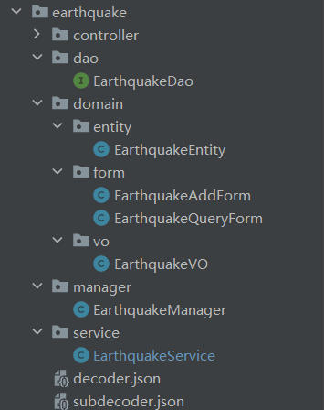
图2-2 震情信息管理包
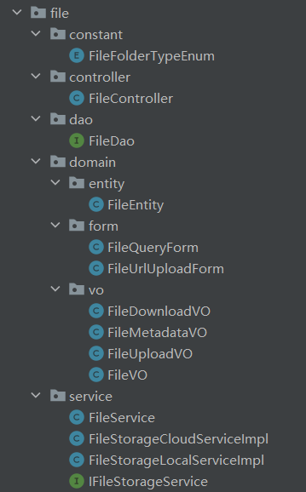
图2-3 文件管理模块包

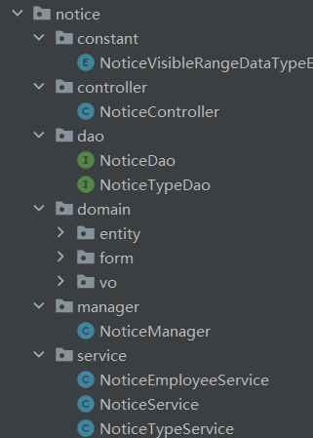
图2-4 通知和预警信息管理包
下面将分别介绍接口设计和模块的详细设计。

3.接口设计
描述设计的系统（子系统）与其它系统之间的关系，以及与其它系统的接口。

3.1 内部接口
本系统采用前后端分离的设计思路，后端服务端供使用者使用，明确API接口的规范契约，设计了相应的协议接口。

3.1.1用户登录接口
用户登录接口如表3-1所示：

接口名称 | 用户登录
功能描述 | 用户登录
请求地址 | /v1/user
请求方式 | GET
参数类型 | 参数名 | 类型 | 是否必选 | 说明
请求参数 | UserName | string | 是 | 请求用户名
返回参数 | code | int | / | 处理状态
返回参数 | msg | string | / | 提示信息
图3-1

3.1.2用户登出接口
用户登出接口如表7-2所示：

接口名称 | 用户登出
功能描述 | 用户登出
请求地址 | /v1/user
请求方式 | POST
参数类型 | 参数名 | 类型 | 是否必选 | 说明
请求参数 | / | / | / | /
返回参数 | code | int | / | 处理状态
返回参数 | msg | string | / | 提示信息
图3-2

3.1.3用户注销接口
用户注销接口如表7-3所示：

接口名称 | 用户注销
功能描述 | 用户注销
请求地址 | /v1/user
请求方式 | POST
参数类型 | 参数名 | 类型 | 是否必选 | 说明
请求参数 | usrname | string | 是 | 请求用户名
返回参数 | code | int | / | /
返回参数 | msg | string | / | 提示信息
图3-3

3.1.4用户编辑接口
用户编辑接口如表3-4所示：

接口名称 | 用户编辑密码
功能描述 | 用户编辑密码
请求地址 | /v1/user
请求方式 | POST
参数类型 | 参数名 | 类型 | 是否必选 | 说明
请求参数 | usrname | string | 是 | 请求用户名
返回参数 | Code | int | / | /
返回参数 | Msg | string | / | 提示信息
图3-4

3.1.5数据编码接口
震情信息编码的接口用于根据震情信息和灾情类型对其进行一体化编码。
灾情信息编码接口如表3-5所示：

接口名称 | 震情信息编码
功能描述 | 根据震情信息和灾情类型对其进行一体化编码
请求地址 | /v1/disasterInfoCode
请求方式 | POST
参数类型 | 参数名 | 类型 | 是否必选 | 说明
请求参数 | data | Map | 是 | 震情信息
返回参数 | Codes | ArrayList | / | 一体化编码
返回参数 | Code | Int | / | 处理状态
返回参数 | Msg | String | / | 提示信息

图3-5

3.1.6存储信息接口
储存信息接口如表3-6所示：

接口名称 | 存储信息接口
功能描述 | 将信息入库
请求地址 | /v1/informationStorage
请求方式 | POST
参数类型 | 参数名 | 类型 | 是否必选 | 说明
请求参数 | / | / | / | /
返回参数 | Code | Int | / | 处理状态
返回参数 | Msg | String | / | 提示信息

图3-6

3.1.7查询基本震情接口
查询基本震情接口如表3-7所示：

接口名称 | 基本震情信息接口
功能描述 | 获取基本震情信息
请求地址 | /v1/disasterInfo
请求方式 | GET
参数类型 | 参数名 | 类型 | 是否必选 | 说明
请求参数 | / | / | / | /
返回参数 | size | int | / | /
返回参数 | disarsterInfos | List<BasicEarthquakeInfo> | / | 震情信息
返回参数 | Code | Int | / | 处理状态
返回参数 | Msg | String | / | 提示信息

图3-7

3.1.8编辑基本震情接口
编辑基本震情接口如表3-8所示：

接口名称 | 基本震情编辑接口
功能描述 | 编辑基本震情
请求地址 | /v1/disasterInfo/{id}
请求方式 | POST
参数类型 | 参数名 | 类型 | 是否必选 | 说明
请求参数 | id | int | 是 | 请求序号
返回参数 | Code | Int | / | 处理状态
返回参数 | Msg | String | / | 提示信息

图3-8

3.1.9删除基本震情接口
删除基本震情接口如表3-9所示：

接口名称 | 基本震情删除接口
功能描述 | 删除基本震情
请求地址 | /v1/disasterInfo/{id}
请求方式 | POST
参数类型 | 参数名 | 类型 | 是否必选 | 说明
请求参数 | id | int | 是 | 请求序号
返回参数 | Code | Int | / | 处理状态
返回参数 | Msg | String | / | 提示信息

图3-8

3.1.10获取请求接口
获取请求接口如表3-10所示：

接口名称 | 获取请求
功能描述 | 获取当前的灾情数据请求
请求地址 | /v1/disasterRequest
请求方式 | GET
参数类型 | 参数名 | 类型 | 是否必选 | 说明
请求参数 | limit | int | 是 | 每页显示数据量
请求参数 | page | int | 是 | 当前页数
返回参数 | Code | Int | / | 处理状态
返回参数 | Msg | String | / | 提示信息
返回参数 | Size | Int | / | 数据请求数量
返回参数 | DisasterInfos | List | / | 数据请求列表

图3-10

3.1.11请求新增接口
新增请求的接口用于获取当前灾情数据请求
如表3-11所示：

接口名称 | 新增请求
功能描述 | 提交新的灾情数据请求
请求地址 | /v1/disasterRequest
请求方式 | Post
参数类型 | 参数名 | 类型 | 是否必选 | 说明
请求参数 | Date | String | 是 | 请求日期
请求参数 | oURL | String | 是 | 请求地址
请求参数 | RequestUnit | String | 是 | 请求单位
请求参数 | disasterType | String | 是 | 灾情类型
返回参数 | Code | Int | / | 处理状态
返回参数 | Msg | String | / | 提示信息

图3-11

3.1.11请求删除接口
请求删除接口如表3-10所示：

接口名称 | 新增请求
功能描述 | 提交新的灾情数据请求
请求地址 | /v1/disasterRequest
请求方式 | Post
参数类型 | 参数名 | 类型 | 是否必选 | 说明
请求参数 | Date | String | 是 | 请求日期
请求参数 | oURL | String | 是 | 请求地址
请求参数 | RequestUnit | String | 是 | 请求单位
请求参数 | disasterType | String | 是 | 灾情类型
返回参数 | Code | Int | / | 处理状态
返回参数 | Msg | String | / | 提示信息

图3-11

3.2 外部接口

3.2.1 数据读取接口

3.2.1.1地震监测网络接口：
地震预测软件需要连接到地震监测网络，以获取实时地震数据。这些接口通常是由地震监测机构提供.

3.2.1.2地震数据接口：
软件需要能够获取地震事件的关键数据，包括地震的震级、深度、位置、震源机制等。这些数据可能通过Web服务或数据API（应用程序编程接口）提供。

3.2.1.3地质和地质学接口：
软件可能需要与地质学数据库或地质图接口进行集成，以获取有关地质特征和地下构造的信息。这些数据有助于预测地震的可能性。

3.2.1.4 读取接口
自动读取设置:操作人员打开数据获取设置"界面，进入自动读取设置，读取文件开关选择“开启”，并且设置读取文件时间间隔，点击启用后就可以进行自动的文件读取，获得外部的数据。
手动读取设置:操作人员打开“数据获取设置”界面，进入手动读取，选择读取目录后，点击读取后，即可从需要读取的目录读取文件。
以上两类读取需使用到FTP接口，需要打开FTP文件传输服务器(FileZilla)，登录后输入用户名和密码，随后即可将xml文件和json文件放入对应的目录下，系统即可读取文件，目录结构如图7-1所示。

3.2 其他接口以及数据分析接口

3.2.2.1数值模型接口：
地震预测软件可能使用数值模型来模拟地震活动，这些模型可能需要与外部数值

3.2.2.2用户界面接口：
软件需要与用户界面进行集成，以便用户可以与软件进行交互。这可能包括桌面应用程序、Web应用程序、移动应用程序等。

3.2.2.3数据存储接口：
软件需要能够将地震数据和预测结果存储到数据库或其他数据存储系统中，以便进行历史数据分析和后续研究。

3.2.2.4外部数据源接口：
除了地震相关数据，软件可能还需要与气象数据、地表运动数据、海洋数据等其他外部数据源进行集成，以综合分析地震可能性的相关因素。

3.2.2.5通知和警报接口：
软件需要能够通过不同的通信渠道（电子邮件、短信、手机应用通知等）向用户和相关机构发送地震警报和通知。

3.2.2.6安全接口：
为了确保地震数据的安全性和完整性，软件可能需要与安全接口集成，以提供加密、身份验证和访问控制等安全功能。

4．功能模块设计
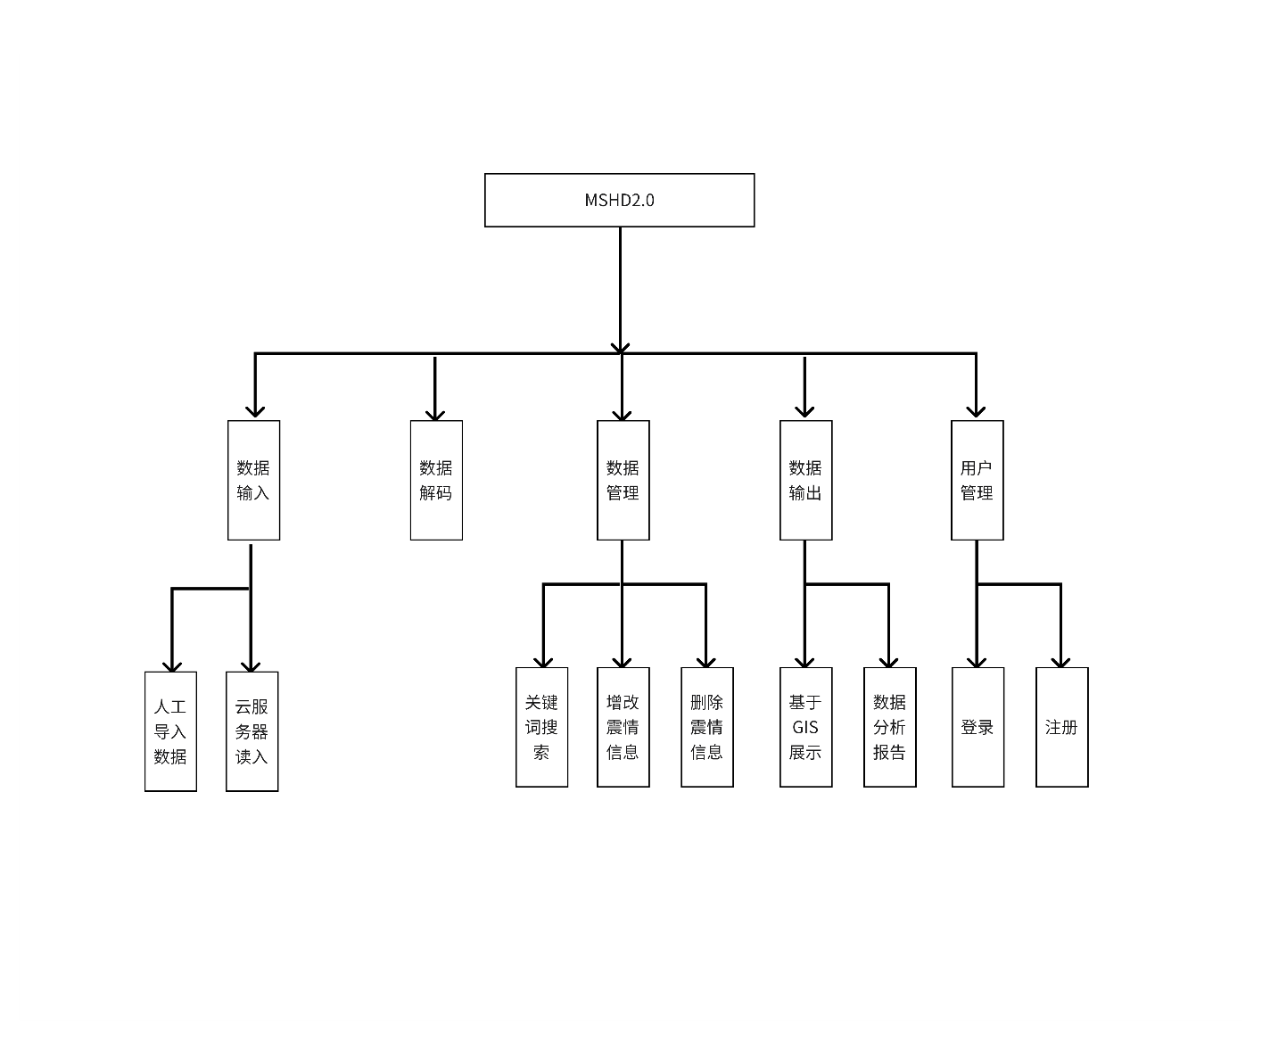

4.1模块名称：账户管理
功能简介：账户管理模块扮演用户管理的关键角色，它允许系统管理员维护系统内的用户账户。管理员可以根据需要查看或修改用户的个人信息，包括用户名和密码。此模块的功能涵盖用户创建、身份验证、权限控制和个人信息维护，以确保系统的用户管理安全且高效。
输入：需要更新的部分信息
输出：更新后的用户个人信息

4.1.1 模块名称：用户注册
功能简介：用户注册是用户管理模块的一个核心功能。通过用户注册，新用户能够创建自己的账户，输入所需的用户名和密码。系统会在后台数据库中记录用户提供的用户名和密码，并生成一个新的账户。用户创建成功后，系统将返回一个布尔值，指示用户是否成功注册。注册成功后，系统还会提示用户注册成功的消息，以增加用户友好性。
输入：新用户的用户名和密码。
输出：布尔值，表示用户注册是否成功。注册成功后，显示注册成功的消息。

4.1.2 模块名称：用户登录
功能简介：用户登录是用户管理模块的关键功能之一。用户需要提供他们的用户名和密码，以进行身份验证。如果验证成功，用户将被授权访问系统并执行相关操作。登录功能需要验证提供的用户名和密码与系统中已注册的用户信息匹配。验证成功后，系统将返回身份验证成功的消息，用户授权状态，以及用户的角色和权限信息，以确保用户能够按其权限访问系统的各个部分。
输入：用户名和密码。
输出：身份验证成功或失败，用户授权状态，以及用户角色和权限信息。

4.1.3 模块名称：个人信息管理
功能简介：个人信息管理是用户管理模块的一部分，它允许用户查看和更新其个人信息。用户可以在此模块中编辑个人资料，包括姓名、联系信息、头像等。这有助于确保用户信息的准确性和完整性，同时提供用户友好的方式来维护其个人资料。
输入：需要更新的个人信息，例如联系信息、头像等。
输出：更新后的用户个人信息，以确保用户信息的准确性和完整性。

4.2.模块名称：数据管理
功能简介：数据管理模块在多源灾情数据管理服务系统中扮演关键的角色，它负责接收经过编码的数据，并将其有效地存储在适合的数据存储介质中。此外，数据管理模块还负责管理数据的生命周期，包括数据的归档和删除。其主要目标是确保数据的安全性、可访问性和完整性。
输入：编码后的数据，用于存储和管理。
输出：提供数据查询和检索接口，以满足外部数据请求。

4.2.1 模块名称：数据输入
功能简介：数据输入模块专门负责接收来自多源社会灾情数据的流入。这包括业务报送数据、泛在感知数据、舆情感知数据、承载体基础数据等多种数据来源，可能具有不同的格式和结构。数据输入模块提供数据导入功能，将原始数据接收并进行预处理，确保数据能够被系统正确处理和存储。这一过程包括数据清洗、验证和编码，以确保数据的质量和一致性。
输入：多源社会灾情数据，可以是不同格式和来源的数据。
输出：编码后的数据传递给数据编码模块，以确保数据被正确处理和存储。

4.2.2 模块名称：数据输出
功能简介：数据输出模块负责接收来自数据管理模块的数据查询请求，并将所请求的数据返回给请求方，以满足外部系统或用户的数据需求。这个模块通过适当的接口将数据传递给外部系统或用户，确保数据的及时和准确输出。这包括数据检索、导出、共享和传递功能，以满足不同用户和系统的数据访问需求。
输入：数据查询请求，包括用户的查询条件和数据需求。
输出：提供数据查询结果，确保数据的及时和准确输出，以满足外部数据请求。
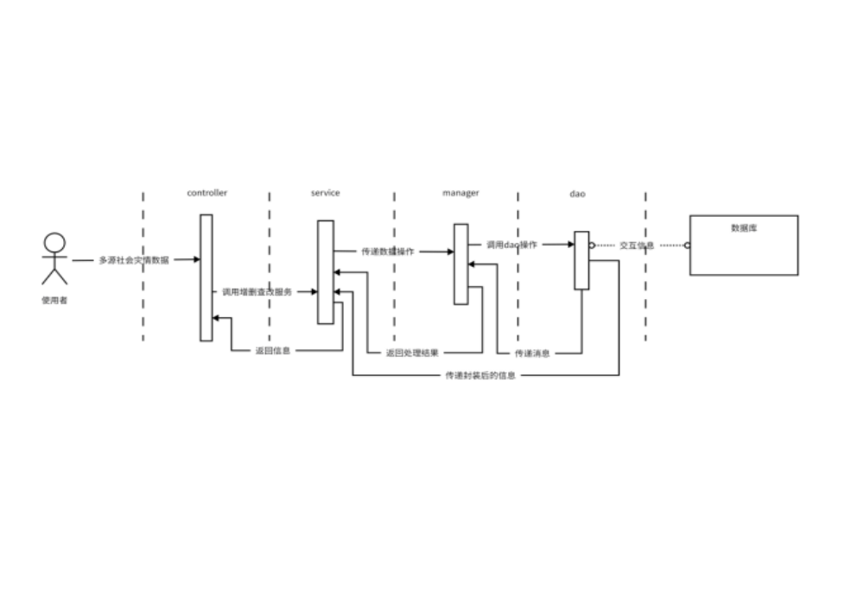

4.2.3 模块名称：数据解码
功能简介：数据解码模块用于对接收的数据进行解码，以获取数据的标准格式和结构。这是为了确保数据能够被系统正确理解和使用。原始数据可能以不同的编码方式进行传输，而数据解码模块负责将这些数据解析并转换成系统能够处理的格式，以便后续的数据分析和应用。
输入：来自数据输入模块的原始数据，可能以不同的编码方式进行传输。
输出：解码后的数据，以确保数据的标准化和一致性

4.2.4 模块名称：数据分享和协作
功能简介：数据分享和协作模块允许用户共享数据和报告，以支持多个利益相关方的协作和团队合作。这个模块允许用户在不同权限级别下共享数据集，以确保数据的合规性和安全性。它还提供共享权限、协作状态、共享链接或访问权限的管理，以确保合作方便和数据共享的有效性。
输入：分享请求、协作请求、共享数据集。
输出：共享权限、协作状态、共享链接或访问权限。

4.2.5 模块名称：数据查询和报告
功能简介：数据查询和报告模块允许用户执行高级数据查询，生成定制报告和分析。用户可以根据其需求使用查询条件、过滤器、分组条件和分析配置参数来获取特定数据集。此模块还支持数据可视化，用户可以生成可视化图表和分析摘要，以更好地理解和应对数据。
输入：用户的查询条件、过滤器、分组条件，以及分析和报告的配置参数。
输出：查询结果、定制报告、可视化图表和分析摘要。

4.2.6 模块名称：数据质量管理
功能简介：数据质量管理模块负责实施数据质量检测、数据清洗和数据修复，以确保数据的准确性和一致性。这包括对原始数据的质量检查，自动化数据清洗规则的应用以及手动修复任务的执行。数据质量管理的目标是确保系统中的数据始终保持高质量，以便用于分析和决策。
输入：原始数据、数据质量规则、清洗和修复任务。
输出：数据质量报告、清洗后的数据、修复结果。

4.2.7 模块名称：用户界面
功能简介：用户界面模块提供用户友好的界面，包括管理控制台和数据查询界面。这样，用户能够轻松地与系统进行互动，执行查询、查看数据和管理协作。用户界面模块接受用户的查询请求和管理操作，提供用户友好的响应，并显示查询结果，以提高系统的可用性和用户满意度。
输入：用户界面配置、查询请求、管理操作。
输出：用户界面响应、查询结果、管理操作状态。

4.2.8 模块名称：数据审计和追踪
功能简介：数据审计和追踪模块记录数据的访问和操作，以进行审计和追踪。这有助于确保数据的完整性和合规性，同时增强系统的安全性。审计规则的配置可帮助系统管理员监控数据访问和操作，生成审计日志和报告，以满足合规性要求。
输入：审计规则、数据访问和操作。
输出：审计日志、审计报告、追踪记录。

4.3模块名称：数据输出
功能简介：数据输出模块是整个系统的关键组成部分，负责向用户和外部系统提供处理后的数据以满足各种需求。它包括多个子模块，如数据分析和挖掘、GIS（地理信息系统）集成、通知和警报，以确保数据能够被有效地分析、可视化和及时传递，同时保持数据的安全性。
输入：原始数据、用户自定义的分析和挖掘任务的配置参数、地理数据、地图图层、查询条件、警报规则配置、报警触发条件、报警通知设置。
输出：数据挖掘结果、趋势分析、模式检测、异常检测、地图上的可视化数据、地理分布图、地理关联分析结果、警报通知、警报事件日志、通知消息。

4.3.1 模块名称：数据分析和挖掘
功能简介：数据输出模块的数据分析和挖掘子模块允许用户执行自定义的数据挖掘任务，以满足不同领域的需求。这一功能提供了机器学习和数据分析工具，让用户能够更深入地探索数据并发现隐藏的趋势、模式和异常事件。用户可以定义和配置挖掘任务，包括选择数据集、应用不同的算法和模型，以便根据其需求进行数据分析。
输入：原始数据集、分析和挖掘任务的配置参数。
输出：数据输出模块的数据分析和挖掘子模块允许用户执行自定义的数据挖掘任务，以满足不同领域的需求。这一功能提供了机器学习和数据分析工具，让用户能够更深入地探索数据并发现隐藏的趋势、模式和异常事件。用户可以定义和配置挖掘任务，包括选择数据集、应用不同的算法和模型，以便根据其需求进行数据分析。

4.3.2 模块名称：GIS（地理信息系统）集成
功能简介：GIS集成模块在数据输出中发挥重要作用，它允许用户自定义添加地图图层，以在地图上可视化和分析灾情数据。用户可以将地理数据与灾情数据进行关联，从而更好地理解数据的地理分布和关联性。该模块支持多种地理数据格式和地图图层，让用户能够自由选择所需的地理信息进行分析。
输入：地理数据、地图图层、查询条件。
输出：地图上的可视化数据、地理分布图、地理关联分析结果，以帮助用户更好地理解数据的地理背景和关联性。用户可以根据特定的需求和地理位置将灾情数据可视化，以支持更精确的决策制定和应对灾情。

4.3.3 模块名称：通知和警报
功能简介：通知和警报模块是数据输出的一部分，它提供了警报和通知功能，以确保系统管理员和用户能够及时了解紧急情况和数据变化。用户可以定义和配置警报规则，以根据特定触发条件生成警报通知。这有助于及时采取行动，以应对紧急情况和变化。
输入：警报规则、通知配置、触发条件。
输出：警报通知、警报日志、通知消息。通知和警报模块增强系统的实时性和用户体验，确保关键信息不会被忽略。

4.4模块名称：安全管理
功能简介：安全管理模块是系统的核心组成部分，致力于维护系统的数据安全和保护系统免受潜在威胁。它包括权限和角色管理、数据备份和灾难恢复、报警管理以及日志和监控，以确保数据隐私、系统的可用性、合规性和风险管理。
输入：用户角色分配、权限配置、安全策略、备份计划、恢复策略、报警规则配置、报警触发条件、报警通知设置、日志记录、监控指标、告警规则配置。
输出：用户角色、权限设置、安全策略状态、数据备份文件、恢复计划状态、灾难恢复报告、报警通知、报警事件日志、操作日志、性能监控数据、告警通知。

4.4.1 模块名称：权限和角色管理
功能简介：权限和角色管理模块在系统中起到关键的角色，它负责管理用户角色和权限，以确保数据的访问和操作受到适当的控制和限制，从而保护数据的安全性。用户角色可以根据其在系统中的职责和需求分配，不同角色具有不同的权限，从而确保数据仅对授权用户可见和可操作。这一模块还允许管理员配置安全策略，以进一步提高系统的安全性。
输入：用户角色分配、权限配置、安全策略。
输出：用户角色、权限设置、安全策略状态。

4.4.2 模块名称：数据备份和灾难恢复
功能简介：数据备份和灾难恢复模块负责定期备份系统数据，同时制定灾难恢复计划，以最小化系统停机时间，确保数据的可用性和持久性。备份计划包括定期备份系统数据以及存储备份文件的位置和策略。灾难恢复计划则包括针对各种潜在灾难情景的预先定义措施，以确保在灾难发生时系统能够迅速恢复正常运行。
输入：备份计划、恢复策略。
输出：数据备份文件、恢复计划状态、灾难恢复报告。

4.4.3 模块名称：报警管理
功能简介：报警管理模块用于管理系统中的报警规则和事件。它监测特定条件的发生，当这些条件满足时，生成并分发报警通知，以便系统管理员和相关人员能够及时了解紧急情况和数据变化。用户可以配置报警规则，定义触发条件以及设置报警通知方式，以满足不同情景下的报警需求。
输入：报警规则配置、报警触发条件、报警通知设置。
输出：报警通知、报警事件日志、报警规则状态。

4.4.4 模块名称：日志和监控
功能简介：日志和监控模块记录系统的操作、事件和错误信息，并监控系统的性能和资源使用情况。这一模块对于系统的运行状况和性能分析至关重要，它通过记录各种操作和事件，帮助系统管理员了解系统的运行情况，并追踪潜在问题。监控指标的采集和告警规则的配置帮助系统管理员实时监控系统的性能，及时采取措施解决问题。
输入：日志记录、监控指标、告警规则配置。
输出：操作日志、性能监控数据、告警通知。

4.5 生命线工程信息管理模块：
增加（Create）：
输入新的生命线工程数据，包括工程名称、位置、工程类型、建设状态、风险评估等信息。
将新数据保存到系统数据库中，并确保数据的完整性和准确性。
删除（Delete）：
根据工程唯一标识或其他可用信息，删除特定的生命线工程数据。
确保删除操作的合法性，可能需要进行确认或验证。
查询（Retrieve）：
提供灵活的查询接口，允许用户根据不同的条件检索生命线工程数据。
返回符合条件的工程数据列表，以供用户查看和分析。
更新（Update）：
允许用户修改已存在的生命线工程数据，包括更新工程状态、修改位置信息、更新风险评估等。
确保更新后的数据符合系统规定的格式和要求。

4.6 次生灾害信息管理模块：
增加（Create）：
输入次生灾害数据，包括发生时间、灾害类型、影响范围、应急响应等信息。
存储新数据到系统数据库，可能需要关联到相应的生命线工程。
删除（Delete）：
根据次生灾害的唯一标识或其他信息，删除特定的次生灾害数据。
考虑到次生灾害的关联性，确保删除操作的合法性。
查询（Retrieve）：
提供查询接口，允许用户根据时间、灾害类型等条件检索次生灾害数据。
返回符合条件的次生灾害数据列表，方便用户了解灾害发展情况。
更新（Update）：
允许用户更新次生灾害数据，可能包括修正影响范围、更新应急响应等信息。
确保更新后的数据符合系统规定的格式和要求。

4.7 伤亡信息管理模块：
增加（Create）：
输入伤亡数据，包括人员信息、伤亡类型、事发地点等。
存储新数据到系统数据库，可能需要关联到相关生命线工程和次生灾害。
删除（Delete）：
根据伤亡事件的唯一标识或其他信息，删除特定的伤亡数据。
考虑到伤亡数据可能与其他模块关联，确保删除操作的合法性。
查询（Retrieve）：
提供查询接口，允许用户根据不同条件检索伤亡数据。
返回符合条件的伤亡数据列表，供用户查看和分析。
更新（Update）：
允许用户更新伤亡数据，可能包括补充伤者信息、更新伤亡类型等。
确保更新后的数据符合系统规定的格式和要求。

